 | ISTITUTO PROFESSIONALE DI STATO PER I SERVIZI SOCIALI  “Francesca Laura MORVILLO FALCONE”  Via Giuseppe Maria Galanti, 1 – 72100 Brindisi – Tel. 0831/513991  COD. MEC.: BRRF010008 – C.F. 80001890740  COD. UNIVOCO: UFBPFN – CODICE IPA: istsc_brrf010008  Sito web: www.morvillofalconebrindisi.edu.it  peo:brrf010008@istruzione.it – pec: brrf010008@pec.istruzione.it | 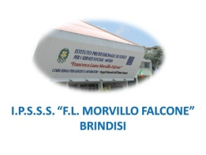

RENDICONTAZIONE ORE DI EDUCAZIONE CIVICA
COORDINATORE __________________________
PERIODO/MESE ________________________________

CLASSE | DISCIPLINA | ORE SVOLTE | DATA
UDA:

CLASSE | DISCIPLINA | ORE SVOLTE | DATA
UDA:

CLASSE | DISCIPLINA | ORE SVOLTE | DATA
UDA:

CLASSE | DISCIPLINA | ORE SVOLTE | DATA
UDA:

CLASSE | DISCIPLINA | ORE SVOLTE | DATA
UDA:

